**ВЫШЕЛ ИЗ ПЕЧАТИ ДЕСЯТЫЙ ВЫПУСК СЕРИИ**

**НАУЧНЫХ СБОРНИКОВ ПРЕЗИДЕНТСКОЙ БИБЛИОТЕКИ**

**«ИСТОРИЧЕСКОЕ ПРАВОВЕДЕНИЕ»**

**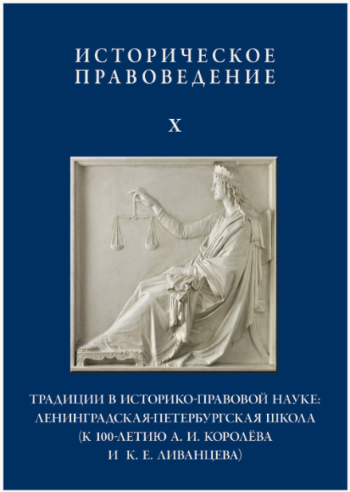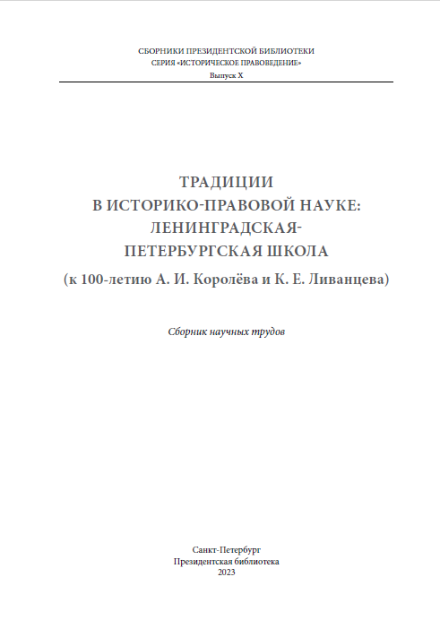**

Президентская библиотека с 2014 года издает серию научных сборников «Историческое правоведение», адресованную правоведам, работникам государственных и муниципальных органов, преподавателям юридических дисциплин, аспирантам, студентам, а также всем, кто интересуется историей Российского государства и права – важной составляющей историко-культурного наследия нашей страны.

За истекшее десятилетие на страницах серии читателям представлены разнообразные материалы по истории российского конституционализма, судебной власти, территориального устройства государства, правовой культуры Московской Руси (XV–XVII вв.), по проблемам соотношения права и государства в историко-культурном контексте.

В выпусках 2021–2023 годов предметно раскрывается тема преемственности и традиций в теоретико-историческом правоведении: роль М. М. Сперанского в российской правовой и исторической науке (к 250-летию со дня рождения), становление и развитие методологии изучения истории государства и права СССР (с акцентом на вклад профессоров С. В. Юшкова, О. И. Чистякова и др.), сохранение и развитие традиций ленинградской-петербургской школы в историко-правовой науке (к 100-летию профессоров А. И. Королёва и К. Е. Ливанцева).

Память о ленинградских правоведах – фронтовиках, ученых, наставниках, олицетворявших ленинградскую научную школу историков права, – жива в сердцах их учеников и последователей, многие из которых стали авторами статей десятого выпуска серии. В издании важное место заняли документы, связанные с повседневной работой в 1960–1980-е годы Кафедры теории и истории государства и права юридического факультета ЛГУ имени А. А. Жданова (ныне – СПбГУ). Именно коллектив кафедры, который в разные годы возглавляли профессора К. Е. Ливанцев и А. И. Королёв, принял эстафету лучших научных традиций петербургской-ленинградской школы правоведения, обеспечил внедрение необходимых инноваций в гуманитарном научном знании в начале XXI века. Научная работа кафедры как маяк притягивала ученых из советских республик и зарубежных научных центров, обеспечивая взаимное обогащение научными идеями, подготовку новых поколений ученых.

Содержание ежегодных выпусков серии группируется в разделы «Научные статьи и сообщения», «Публикации документов», «Даты и события», «Научная жизнь», в разных ракурсах раскрывающие ключевую тематику. Каждый выпуск демонстрирует преемственность отечественного научного знания, основой которой являются высокий уровень образования, широкий научный и культурный кругозор, глубокое знание истории государства и права. Многие поколения российских ученых объединяют приверженность к скрупулезному исследованию исторических документов, строгой доказательной научной логике, а главное – патриотическая вера в исторический прогресс и величие Родины.

Электронные экземпляры выпусков серии, как всех научных изданий Президентской библиотеки, хранятся в ее электронном фонде, доступны на интернет-портале библиотеки (<https://www.prlib.ru/publication/467285>), индексируются в национальной информационно-аналитической системе «Российский индекс научного цитирования» (elibrary.ru).

У истоков серии стояли такие крупные российские ученые-правоведы, как В. Г. Графский, А. А. Дорская, Н. Н. Ефремова, С. В. Кодан, И. Ю. Козлихин, Л. Е. Лаптева, Д. И. Луковская, Л. С. Мамут, Н. С. Нижник, Т. Е. Новицкая, А. В. Поляков, А. С. Смыкалин, И. Л. Честнов и др. Многие ведущие российские ученые, в том числе историки (Т. В. Андреева, В. Г. Вовина-Лебедева, И. И. Дамешек, А. Я. Дегтярев, Р. Ю. Почекаев, В. Я. Петрухин, Д. И. Раскин, М. Б. Свердлов и др.), стали авторами научных статей, членами редакционных коллегий выпусков.

Научными редакторами серии «Историческое правоведение» являются доктора юридических наук – профессор, заслуженный деятель науки Российской Федерации Д. И. Луковская и доцент Н. В. Дунаева.

Президентская библиотека планирует и далее знакомить читателей с результатами исследований в российском теоретико-историческом правоведении и государствоведении, с ведущими российскими научными школами и надеется на поддержку научного сообщества.

*Пресс-служба Президентской библиотеки*

*тел. (812) 305-16-21; e-mail: [t.smolina@prlib.ru](mailto:t.smolina@prlib.ru)*

*PRLIB_LOGO_SIMLE_RU-01*

*190000, Санкт-Петербург, Сенатская пл., 3; http:* [*www.prlib.ru*](http://www.prlib.ru/)